**Oświadczenie w sprawie fałszywych oskarżeń względem karty MSI GeForce RTX 5090 32G Suprim SOC**

**Ku naszemu ogromnemu zaskoczeniu, 06.03.2025 roku dowiedzieliśmy się z artykułu na stronie Kitguru, że holenderski sklep – UW GAME SPECIALIST – poinformował klienta, iż nie jest w stanie zrealizować jego zamówienia, ponieważ 5 kart graficznych GeForce RTX 5090 32G Suprim SOC naszej marki zostało rzekomo wycofanych z rynku z powodu zagrożenia pożarowego.**

W związku z tym pragniemy wyjaśnić, że oskarżenia są absolutnie fałszywe i żaden program wycofywania produktów nie jest aktualnie w trakcie realizacji, a nasze produkty nie stwarzają zagrożenia pożarowego. Chcielibyśmy również zaznaczyć, że wspomniany sklep nie jest jednym z autoryzowanych partnerów MSI.

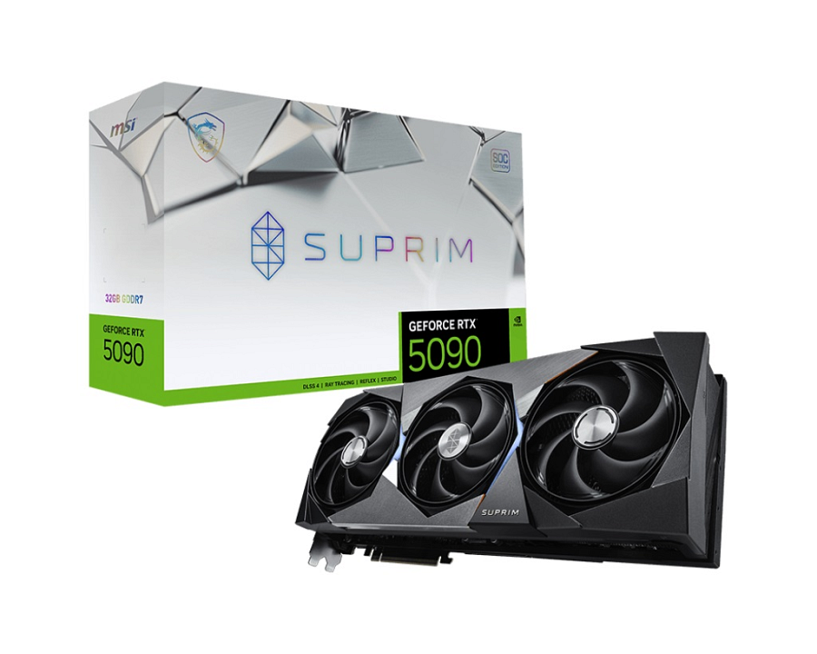

Jednocześnie zachęcamy do zakupów u jednego z naszych autoryzowanych sprzedawców. Ich pełną listę znaleźć można na [stronie MSI](https://pl.msi.com/service/wheretobuy/#3,2).